温馨提示：
此题库为Word版，请按住Ctrl,滑动鼠标滚轴，调节合适的观
看比例，关闭Word文档返回原板块。
考点13 人和动物的神经调节
(2011·四川高考节选)回答下列问题。
如图为反射弧中神经—肌肉接头的结构及其生理变化示意图。
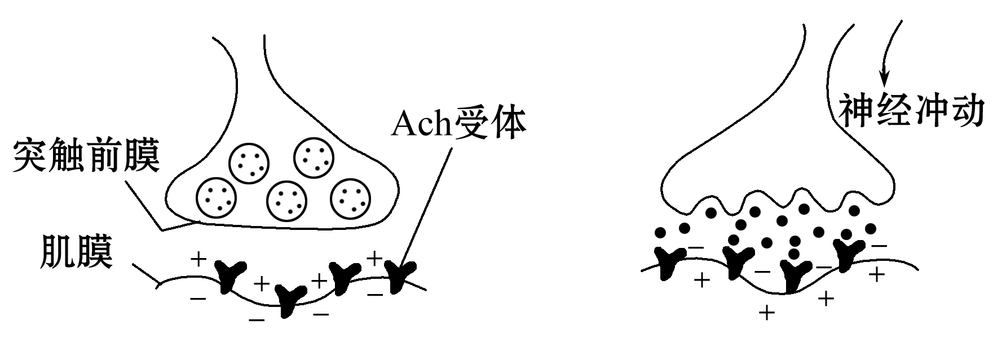
(1)发生反射时，神经中枢产生的兴奋沿 神经传到突触前膜，导致突触小泡与前膜 ，释放神经递质(Ach)；Ach与Ach受体结合后，肌膜发生 ，引起肌肉收缩。
(2)重症肌无力是自身免疫病，其病因是患者免疫系统把Ach受体当作抗原，使
被激活而增殖、分化，产生Ach受体抗体。Ach受体抗体与Ach受体特异性结合，造成Ach不能与Ach受体正常结合，导致
信号转换过程受阻。
(3)临床上治疗重症肌无力的重度患者，可采用胸腺切除法，目的是抑制 发育成T细胞，不能产生淋巴因子，从而抑制 免疫的应答。
【解析】Ⅰ.本题考查光合作用的相关知识。
(1)光合作用除了受光照的影响外，还受二氧化碳、温度和矿质元素等因素的影响，因而在培养液中必须含有各种必需矿质元素，还要定期通入二氧化碳；海藻光合速率在一定范围内随着光照强度的增加而增加，当超过最佳光照时，光合速率会下降。
(2)在无光条件下海藻要继续生长，就需要合成必要的有机物和足够的能量，在培养液中添加葡萄糖等有机物，目的是提供碳源和能源。
(3)要确定培养海藻的最佳葡萄糖浓度，就需要设定不同的浓度梯度，在最佳葡萄糖浓度时海藻的生物量最大，所以还要设计0.2g/L～0.6g/L更细分的浓度梯度。
(4)只有在适宜的光照和添加适宜浓度的葡萄糖的条件下才能获得该海藻的最大生物量。
Ⅱ.本题考查人和动物的神经调节的相关知识。
(1)反射沿着反射弧进行传递，神经中枢产生的兴奋沿传出神经传到突触前膜，导致突触小泡与前膜融合，释放的神经递质与肌膜上的受体结合引发电位变化，进而引起肌肉收缩。
(2)抗原刺激B细胞增殖、分化出浆细胞，进而产生Ach受体抗体，Ach受体抗体与Ach受体特异性结合，造成Ach不能与Ach受体正常结合，导致Ach这个化学信号不能再转变为肌膜上的电位变化。
(3)T细胞是由造血干细胞分化发育而来的，它要在胸腺中发育成熟，T细胞在体液免疫中的主要作用是分泌淋巴因子作用于B细胞，使其增殖、分化，切除胸腺后，无T细胞产生，B细胞就不会受到淋巴因子的作用而发生体液免疫。
答案:Ⅰ.(1)各种必需矿质元素 二氧化碳 光照 (2)碳源和能源
(3) 在0.2g/L～0.6g/L之间更细分的浓度梯度
(4) 适宜的光照和添加适宜浓度的葡萄糖
Ⅱ.(1)传出 融合 电位变化
(2)B细胞 化学信号向电
(3)造血干细胞 体液
关闭Word文档返回原板块。

